所得税法等の税務関係の届出事務、健康保険法等の社会保障関係の届出事務及びそ
既にマイナンバーを提供いただいている場合は、表内をご記入の上この「既に提供済み」欄にチェックを入れてください。（本人確認書類の添付は必要ありません）
れらに付随する行政機関への届出事務において利用させていただきます。下記表内
をご記入ください。
□ 既に提供済み
氏 名 | 番号 花子
住 所 | 〒○○○-○○○○  安城市○○町○○番地○
生年月日 | 明・大・昭・平 元 年 １ 月 １１ 日
個人番号  (マイナンバー) | １ | ２ | ３ | ４ | ５ | ６ | ７ | ８ | ９ | ０ | １ | ２

下記枠内に本人確認書類（番号確認書類及び身元確認書類）を貼り付けてください。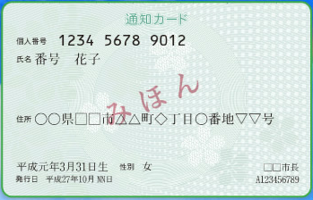 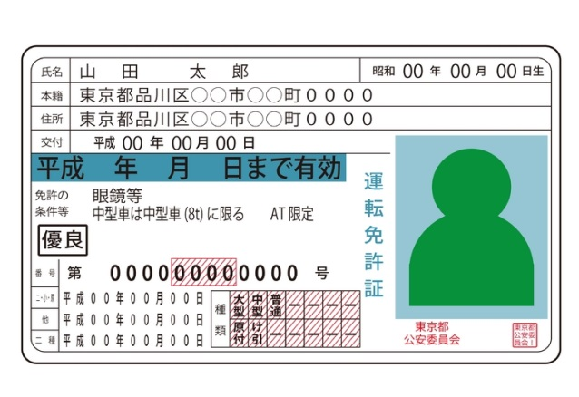
写真表示のない身元確認書類をご提出される場合は下記枠内に２種類貼り付けてください。
添付書類は書類部分のみ貼り付けてください。
(見本は通知カードと免許証の写しの添付例です。個人番号カード裏・表の写しでも可）

身元確認書類
（写真表示のないもの②）
を貼り付けてください

身元確認書類
（写真表示のないもの①）
を貼り付けてください

